Pokyny upravujúce podmienky materskej školy
na obdobie školského roku 2020/2021 vo veciach:
- prevádzky a vnútorného režimu materskej školy,
- podmienok na zaistenie bezpečnosti a ochrany detí.

Platnosť dokumentu: od 1.9.2020
Vypracovala: Mgr. Vladimíra Struhárová, zástupkyňa riad. pre MŠ
Tento dokument je vytvorený ako pomocný materiál na obdobie školského roku 2020/2021 v Materskej škole v Báhoni. Cieľom dokumentu je stanoviť základné prevádzkové podmienky materskej školy po dobu trvania pandémie ochorenia COVID-19. Dokument rešpektuje plánované opatrenia a rozhodnutia relevantných úradov účinných od 1.9.2020, a to hlavne opatrenia Úradu verejného zdravotníctva SR a Rozhodnutie ministra školstva, vedy, výskumu a športu SR. Ministerstvo umožnilo zriaďovateľom otvorenie materských škôl od 1. júna 2020.
Na základe Rozhodnutia zriaďovateľa s účinnosťou od 1.6.2020 sa obnovilo vyučovanie v Základnej škole s materskou školou v Báhoni a to nasledovne:
v MŠ 3 oddelenia po max. 15 detí,
v ZŠ 1. – 5.ročník max.20 detí v skupine
a prevádzku školského stravovania, ktorá bude poskytovať stravu len deťom a žiakom, ktorí sú prítomní na vyučovaní v škole z prevádzkových a personálnych dôvodov.
Prevádzka vnútorného režimu materskej školy na školský rok 2020/2021
Prevádzka MŠ je prerokovaná so zákonnými zástupcami a odsúhlasená zriaďovateľom – OÚ v Báhoni (vyhláška č.306/2008 o MŠ, § 2 ods.6). na 10,5 hodín denne, v čase od 6,00 hod. do 16,30 hod.
Počet tried | 3 na celodennú dochádzku
Počet detí | 65
Počet pedagogických zamestnancov | 6 (vrátane zástupkyne pre MŠ)
Počet prevádzkových zam. - upratovačiek | 2

Deti sú rozdelené do tried spravidla podľa veku. Na vstupných dverách budú prvý deň školského roku zoznamy detí jednotlivých tried.
Príchod do materskej školy: 6:00 – 8:00 hod.
- Dieťa prichádza s rúškom na tvári v sprievode max. 1 osoby, ktorá dodržiava odstup 2m.
- Dezinfekcia rúk – dieťaťa aj dospelého.
- Sprevádzanie dieťaťa v šatni, prezutie, príp. prezlečenie a odovzdanie dieťaťa do triedy pedagogickému zamestnancovi.
- Umiestnenie rezervného rúška svojho dieťaťa na miesto v šatni tomu určené.
Po príchode do triedy si dieťa umyje ruky antibakteriálnym mydlom, na utretie rúk použije jednorazové utierky. Dieťa si umyje ruky pod dohľadom pedagogického zamestnanca (v prípade malej triedy – pod dohľadom sprevádzajúcej osoby, rodiča ešte pred príchodom do triedy).
Dieťa počas výchovno-vzdelávacieho procesu v triede, prípadne vonku na určenom stanovisku nemusí mať rúško, neodchádza od svojej triedy. Rúško má mať vždy na chodbe, v šatni - pri presune z triedy cez chodbu do šatne a späť, pri presune na školský dvor na stanovisko vyhradené pre jeho triedu.
Pre účely izolácie dieťaťa u ktorého sa vyskytnú príznaky ochorenia COVID-19, prípadne iného prenosného ochorenia počas výchovno-vzdelávacieho procesu má materská škola vyčlenený priestor.
Organizácia a obsah predprimárneho vzdelávania
- V závislosti od poveternostných podmienok prevažná časť aktivít s deťmi a pre deti bude organizovaná v exteriéri, či v areáli materskej školy alebo mimo neho, podľa podmienok.
- Zamestnanci zariadenia zabezpečia, aby sa triedy detí v exteriérových aj interiérových priestoroch postupne striedali za účelom nestretávania (miešania) detí.
- Zvýšená pozornosť bude venovaná rozvíjaniu a upevňovaniu hygienických návykov osobitne pred stravovaním a po príchode zvonku. Dbať na to, aby si deti osvojili návyk umývať si ruky efektívnym spôsobom, ktorý zamedzuje prenos nákazy.
- Deti nemajú povolené nosiť si vlastné hračky a iné predmety, materiály z domáceho prostredia.
- Vytvorená trieda sa nebude meniť, triedy sa nebudú medzi sebou premiešavať. V prípade, keď počet detí klesne (hraničný počet), materská škola zváži zmenu triedy.
- V zariadení sa neorganizujú v čase mimoriadnej situácie žiadne spoločenské akcie – MDD, rozlúčky, besiedky a iné hromadné podujatia, pri ktorých dochádza k združovaniu väčšieho počtu osôb.
- Neodporúča sa umývať zuby, používať zubné kefky a zubné pasty.
Stravovanie bude zabezpečené bežným spôsobom, a však:
Stravovanie zabezpečené tak, aby sa triedy nepremiešavali.
Organizácia stravovania
DESIATA – 1. trieda a 2. trieda : 8.30 – 8.50 hod.
3. trieda : 9:00 – 9.20 hod.
OBED – 1. trieda a 2. trieda : 11.20 – 11. 50 hod.
3. trieda : 12:00 – 12: 30 hod.
OLOVRANT – 1.trieda a 2. trieda : 14.10 – 14.30 hod.
3. trieda : 14.35 – 14.55 hod.
Deti si po príchode do jedálne sadnú na im vyhradené miesto. Určený personál im prinesie príbor, pitie, jedlo. Deti samé jedlo, príbor ani riad neodnášajú. Polievku im nakladajú prevádzkoví zamestnanci, aj odnášajú taniere po polievke. Druhé jedlo nosia prevádzkoví zamestnanci a aj odnášajú riad po dojedení jedla.
Pokrmy či balíčky vydáva personál vrátane čistých príborov.
Pri príprave jedál a pri vydávaní je nutné dodržiavať, zvýšenou mierou, bežné hygienické pravidlá. Výdaj jedla je potrebné uskutočniť do troch hodín od jeho prípravy, aby nedošlo k jeho znehodnoteniu.
Tak ako bude dieťa prihlásené v septembri 2020 na stravovanie, platí aj naďalej. Ak chce zákonný zástupca zmenu v pobyte – z poldenného na celodenný alebo naopak, treba nahlásiť do školskej jedálni- jedalen@zsbahon.sk a v MŠ. Podobne treba postupovať aj pri odhlásení dieťaťa zo stravy.
Odpočinok detí
Odpočinok detí bude prebiehať obvyklým spôsobom. Výmena bielizne sa uskutoční raz do týždňa bežným spôsobom.
Podmienky na zaistenie bezpečnosti ochrany a zdravia detí
Zákonný zástupca v prvý deň nástupu dieťaťa do materskej školy vypíše a podpíše čestné prehlásenie - Zdravotný dotazník a písomné vyhlásenie - Vyhlásenie zákonného zástupcu o bezinfekčnosti.
- Písomné vyhlásenie predkladá zákonný zástupca pri prvom nástupe dieťaťa do materskej školy alebo po každom prerušení dochádzky v trvaní viac ako tri dni písomné vyhlásenie o tom, že dieťa neprejavuje príznaky prenosného ochorenia a nemá nariadené karanténne opatrenie.
Dochádzka do materskej školy je umožnená len deťom z rodín, ktoré nie sú v karanténe.
Zákonný zástupca: dodržiavanie hygienicko-epidemiologických opatrení pri príchode do MŠ a v šatni
- Zodpovedá za dodržiavanie hygienicko-epidemiologických opatrení pri privádzaní dieťaťa do MŠ, počas pobytu v šatňovom/vstupnom priestore a pri odvádzaní dieťaťa z MŠ v zmysle aktuálnych opatrení Úradu verejného zdravotníctva SR (nosenie rúšok, dodržiavanie odstupov, dezinfekcia rúk). Pri ceste do materskej školy sa sprevádzajúce osoby a deti riadia opatreniami ÚVZ SR a pokynmi RÚVZ.
- Dodržiava pokyny, ktoré upravujú podmienky materskej školy na obdobie školského roku 2020/2021.
- Zákonný zástupca dbá na dodržiavanie príchodu dieťaťa do MŠ najneskôr o 7,45 hod. po 8,00 hod. sa vchody uzamknú a dieťa nebude do MŠ prevzaté.
- Do šatne vstupuje jedna sprevádzajúca osoba s dieťaťom.
- Celkový čas zdržiavania sa osôb sprevádzajúcich deti do MŠ vo vonkajších a vnútorných priestoroch MŠ je potrebné obmedziť na nevyhnutné minimum.
- Sprevádzajúca osoba sa v priestoroch materskej školy pohybuje vždy v rúšku v súlade s aktuálnymi hygienicko-epidemiologickými nariadeniami, a to hlavne za účelom odovzdania a vyzdvihnutia dieťaťa.
- Maximálny počet prítomných v šatni sú 3 dospelí a 3 deti (bez kočíkov).
- Sprevádzajúca osoba zabezpečí umiestnenie rezervného rúška svojho dieťaťa na poličku v šatni.
- Odovzdáva dieťa výhradne zamestnancovi materskej školy, ktorý dieťa prevezme až po zmeraní teploty.
- V prípade podozrenia na ochorenie (nielen COVID-19) pedagogický zamestnanec dieťa nepreberie.
- Dieťa si umyje ruky bežným spôsobom pod dohľadom sprevádzajúcej osoby alebo zamestnanca materskej školy, ktorý je v súlade s aktuálnymi hygienicko-epidemiologickými nariadeniami. Sprevádzajúca osoba nevstupuje do priestoru umyvárky.
- Rešpektuje a dodržiava odchody z MŠ. V prípade priaznivého počasia budú deti vonku, kde si ich rodič (iná splnomocnená osoba) môže prevziať. Počas nepriaznivého počasia budú činnosti v interiéri školy a odchod detí sa bude organizovať postupne v čase od 15.00 hod. - 16.30 hod., v šatni po jednom s dodržiavaním hygienických a epidemiologických opatrení. Vchody sa otvoria najskôr po 15,00 hod. a do 16,30 hod. je potrebné opustiť budovu.
- Zhromažďovanie sprevádzajúcich osôb a detí v areáli MŠ je zakázané až do odvolania.
- Predkladá pri prvom nástupe dieťaťa do materskej školy, alebo po každom prerušení dochádzky v trvaní viac ako tri dni písomné vyhlásenie o tom, že dieťa neprejavuje príznaky prenosného ochorenia a nemá nariadené karanténne opatrenie.
- Rešpektuje pravidlá nosenia hračiek a iného materiálu alebo pomôcok z domáceho prostredia do materskej školy, stanovené materskou školou. MŠ v tomto mimoriadnom období zakazuje nosenie hračiek a iného materiálu alebo pomôcok z domáceho prostredia.
- Nikto s príznakmi infekcie dýchacích ciest, ktoré by mohli zodpovedať známym príznakom COVID-19 (zvýšená telesná teplota, kašeľ, zvracanie, kožná vyrážka, hnačky, náhla strata chuti a čuchu, iný príznak akútnej infekcie dýchacích ciest) nesmie vstúpiť do priestorov materskej školy.
- V prípade, že u dieťaťa je podozrenie alebo potvrdené ochorenie na COVID-19, bezodkladne o tejto situácii informuje zástupkyňu riad. pre MŠ. Povinnosťou zákonného zástupcu je bezodkladné nahlásenie karantény, ak bola u dieťaťa nariadená lekárom všeobecnej zdravotnej starostlivosti pre deti a dorast alebo príslušným regionálnym hygienikom. Za týchto podmienok je dieťa z materskej školy vylúčené.

Pri podozrení na ochorenie COVID-19 u dieťaťa
- Nikto s príznakmi infekcie dýchacích ciest, ktoré by mohli zodpovedať známym príznakom COVID-19 (zvýšená telesná teplota, kašeľ, zvracanie, kožná vyrážka, hnačky, náhla strata chuti a čuchu, iný príznak akútnej infekcie dýchacích ciest), ako aj inej infekčnej choroby nesmie vstúpiť do priestorov materskej školy.
- Ak dieťa v priebehu dňa vykazuje niektorý z možných príznakov COVID-19, dieťa si bezodkladne nasadí rúško a je nutné umiestniť ho do samostatnej miestnosti, kontaktovať zákonných zástupcov, ktorý ho bezodkladne vyzdvihnú.
- V prípade podozrivého dieťaťa sa riadi škola ďalšími usmerneniami dokumentu Organizácia a podmienky výchovy a vzdelávania v MŠ.
- V prípade potvrdenia ochorenia - Materská škola postupuje podľa usmernenia miestneho príslušného RÚVZ.
Materská škola
- zverejní oznam na vchodových dverách, ktorý hovorí, za akých podmienok nemôže dieťa nastúpiť do materskej školy,
- v spolupráci so zriaďovateľom zabezpečí dezinfekciu rúk všetkých osôb pri vstupe do budovy vhodne umiestneným dezinfekčným prostriedkom,
- spolu so zriaďovateľom, zabezpečí vykonávanie ranného zdravotného filtra, meranie teploty v rámci ranného filtra sa nikde nezaznamenáva a nespracováva.
Zamestnanci
Zamestnanci školy plnia svoje pracovné povinnosti osobne na pracovisku podľa pracovnej zmluvy a pracovnej náplne.
Pri prvom nástupe do zamestnania vyplnia a odovzdajú dotazník o zdravotnom stave pred nástupom do zamestnania. Po každom prerušení dochádzky v trvaní viac ako tri dni predkladá písomné vyhlásenie o tom, že neprejavuje príznaky prenosného ochorenia a nemá nariadené karanténne opatrenie.
Zamestnanci majú nárok na osobné na ochranné prostriedky:
3x bavlnené rúško
Jednorazové rukavice – ranný zdravotný filter, zamestnanci jedálne, zamestnanci určení na roznášanie stravy, upratovačky, príp. na vyžiadanie aj iní.
Antibakteriálny sprej – pedagogickí zamestnanci.
ORGANIZAČNÉ POKYNY.....................PEDAGOGICKÍ ZAMESTNANCI
PRACOVNÁ DOBA: v mesiaci september 2020
Od 6:00 až 6:30 do 11:30 až 12:30 učitelia – ranná smena
Od 10:00 až 11:00 do16:30 učitelia – poobedná smena
Práca z domu: 2 hodiny – príprava na výchovno-vzdelávací proces
7:00 – 15.00 alebo 7:30 – 15:30 hod. – prevádzkoví zamestnanci: pracovná doba nezmenená

Pri podozrení na ochorenie COVID-19 u zamestnanca
- Ak sa u zamestnanca materskej školy objavia príznaky nákazy COVID-19 v priebehu jeho pracovného dňa, bezodkladne o tom informuje zástupkyňu pre MŠ, ktorá následne informuje riaditeľku ZŠ s MŠ. O pustí MŠ v najkratšom možnom čase s použitím rúška.
- V prípade podozrivého zamestnanca sa riadi škola ďalšími usmerneniami z dokumentu Organizácia a podmienky výchovy a vzdelávania v MŠ.
- V prípade potvrdenia ochorenia - Materská škola postupuje podľa usmernenia miestneho príslušného RÚVZ.
Pedagogickí zamestnanci
Pedagogický zamestnanec a odborný zamestnanec (napr. asistent učiteľa, špeciálny pedagóg) má odporučené rúško alebo ochranný štít pri výkone výchovno-vzdelávacieho procesu nosiť, v ostatných prípadoch nosí rúško alebo ochranný štít tak, ako to ukladá aktuálne opatrenie ÚVZ SR.
Pedagogickí a aj nepedagogickí zamestnanci sa po škole pohybujú s rúškom alebo ochranným štítom na tvári.
Nepedagogickí zamestnanci
Zamestnanci jedálne, upratovačky musia mať pri práci rúško alebo ochranný štít, ochranné rukavice, jednorazové rukavice.
Upratovací personál bude informovaný a poučený o sprísnených podmienkach upratovania :
- výdaj a spratávanie desiatej , obedu a olovrantu pre deti podľa náplni práce,
- príprava pitného režimu v triedach, potom zmývanie podláh dezinfekčným prostriedkom – šatňa, WC – 1. trieda, WC – 2. trieda a nakoniec WC – 3.trieda ,
- 2-krát denne utrieť dezinfekčným prostriedkom (príp. aj viackrát) kľučky, vypínače, zábradlie, WC, umývadlá, dávkovače na mydlo, spoločné chodby a šatne 2-krát denne poumývať dezinfekčnými prostriedkami dotykové plochy v triedach – stoly, stoličky, kľučky, skrinky,
- na chodbách – lavičky v šatniach, vešiaky, vytrieť podlahu,
- sledovať naplnenosť odpadkových košov, v prípadne potreby aj častejšie vyprázdňovať koše na WC, v triedach a pred budovou školy,
- dezinfikovať toalety a umývadlá aspoň 3 -krát denne aj obklad v umyvárňach,
- hračky v triedach – pravidelne dezinfikovať dezinfekčným sprejom, aspoň 1-krát do dňa, v čase, keď sú deti vonku,
- pravidelne a intenzívne vetrať miestnosti – triedy, spálne, šatne, WC,
- dezinfikovať hrové prvky v exteriéri,
- vymieňať posteľnú bielizeň 1 krát do týždňa bežným spôsobom.

V Báhoni, 20.8.2020 Mgr. Vladimíra Struhárová
zástupkyňa riad. pre MŠ
Prílohy:
Príloha č.1 Dotazník a Vyhlásenie zamestnanca na začiatku školského roka
Príloha č.2 Vyhlásenie zamestnanca
Príloha č.3 Dotazník a Vyhlásenie rodiča na začiatku školského roka
Príloha č. 4 Vyhlásenie zákonného zástupcu
Príloha č. 5 Podmienky vstupu do školy
Príloha č. 6 Semafor postupu v jednotlivých fázach

Príloha č. 1 Dotazník a Vyhlásenie zamestnanca na začiatku školského roka

Zdravotný dotazník a vyhlásenie zamestnanca pred nástupom do školy a školského zariadenia
(Ochorenie COVID – 19 spôsobené koronavírusom SARS-CoV-2)

Meno a priezvisko zamestnanca:
Adresa zamestnanca:
Telefón:
Dôvod použitia tohto dotazníka:
Dotazník je dôležitý z hľadiska monitorovania zdravia zamestnanca, v súvislosti so začiatkom školského roka 2020/2021 počas trvania pandémie Covid-19, resp. koronavírusom SARS-CoV-2. Je dôležité, aby školy a školské zariadenie boli bezpečným miestom pre zamestnanca v pracovnom procese.
Dotazník vypĺňa každý zamestnanec
Vyhlasujem, že som cestoval v termíne od 17. 8. do 1. 9. 2020 mimo Slovenskej republiky:
ÁNO | NIE
Vyhlasujem, že som sa zúčastnil hromadného podujatia od 17. 8. do 1. 9. 2020 mimo Slovenskej republiky:
ÁNO | NIE

V prípade, že ste na niektorú z hore uvedených otázok odpovedali „ÁNO,“ ste povinný sledovať Váš zdravotný stav zdravotný stav osôb žijúcich v spoločnej domácnosti a iných blízkych osôb, s ktorými ste v častom kontakte do 16.9.2020.
V prípade výskytu príznakov (nádcha, kašeľ, telesná teplota nad 37 °C, strata čuchu a chuti, hnačka, bolesti hlavy) u Vás alebo osôb žijúcich v spoločnej domácnosti a iných blízkych osôb ste povinný bezodkladne kontaktovať lekára všeobecnej starostlivosti (VLD) a postupovať v zmysle jeho odporúčaní a nenavštevovať školské zariadenie do doby určenej príslušným lekárom.
Ďalej vyhlasujem, že neprejavujem príznaky akútneho ochorenia, že mi Regionálny úrad verejného zdravotníctva Slovenskej republiky ani lekár všeobecnej zdravotnej starostlivosti nenariadil karanténne opatrenie (karanténu, napr. po návrate zo zahraničia z „červených krajín,“ zvýšený zdravotný dozor alebo lekársky dohľad). Nie je mi známe, že by som ja, moji rodičia alebo iné osoby, ktoré so mnou žijú spoločne v domácnosti, ako aj iné blízke osoby, prišli v priebehu ostatného mesiaca do styku s osobami, ktoré ochoreli na prenosné ochorenie (napr. COVID-19, hnačka, vírusový zápal pečene, zápal mozgových blán, horúčkové ochorenie s vyrážkami).
Podpis zamestnanca:

Príloha č. 2 Vyhlásenie zamestnanca

Zdravotný dotazník pre zamestnancov pred opätovným nástupom do zamestnania
(Ochorenie COVID – 19 spôsobené koronavírusom SARS-CoV-2)

Meno a priezvisko:
Dátum narodenia:
Dôvod použitia tohto dotazníka:
Dotazník je dôležitý z hľadiska monitorovania zdravia zamestnancov, ktorí sa vracajú späť do zamestnania po neprítomnosti na pracovisku trvajúcej viac ako 3 dni počas trvania pandémie Covid-19, resp. koronavírusom SARS-CoV-2. Je dôležité, aby pracovisko bolo bezpečným miestom na prácu pre všetkých zamestnancov aj v súlade s §5, Zákona č.124/2006 Z.z..
Dotazník vypĺňa každý zamestnanec pred vstupom do zamestnania.
Vyhlasujem, že nemám zvýšenú teplotu nad 37 °C (po nameraní zvýšenej teploty do 37,5 °C, odporúčame opätovne zmerať teplotu po 5 minútach)*:
ÁNO | NIE
Vyhlasujem, že nepociťujem škriabanie v hrdle (bolesť hrdla) *:
ÁNO | NIE
Vyhlasujem, že nepociťujem bolesť hlavy*:
ÁNO | NIE
Vyhlasujem, že nepociťujem ťažkosti s dýchaním *:
ÁNO | NIE
Vyhlasujem, že nemám kašeľ*:
ÁNO | NIE
Vyhlasujem, že nepociťujem neobvyklú únavu*:
ÁNO | NIE

Ak sa u zamestnanca vyskytne niektorý z vyššie uvedených príznakov (na otázku odpovedá – nie), neodkladne o tom informuje svojho nadriadeného. Odporúčame ihneď poslať zamestnanca z práce domov.
Následne zamestnanec telefonicky alebo e-mailom kontaktuje svojho všeobecného lekára, ktorý určí podľa zdravotných ťažkostí a anamnézy ďalší postup. Takto postupuje zamestnanec aj v prípade, že sa u neho vyskytnú ťažkosti v domácom prostredí. Zamestnanec bude následne informovať zamestnávateľa o tom, či má na daný alebo nasledujúci deň celodennú domácu liečbu, prípadne či je PN alebo na základe konzultácie so všeobecným lekárom a opakovaného merania teploty doma môže na druhý deň nastúpiť do práce.
V prípade výskytu uvedených príznakov v priebehu nasledujúcich dní (do nasledujúceho vyplnenia dotazníka zamestnancom) je postup rovnaký.
Dátum: ...........................................
podpis zamestnanca

Tento zdravotný dotazník vypĺňa zamestnanec a bude v platnosti (používaný) do doby skončenia pandémie koronavírusom SARS CoV- 2 a ochorenia COVID – 19. Bude archivovaný podľa platných právnych predpisov GDPR.

Príloha č. 3 Dotazník a Vyhlásenie rodiča na začiatku školského roka

Zdravotný dotazník a vyhlásenie zákonného zástupcu dieťaťa
pred začiatkom nového šk. roka 2020/2021
(Ochorenie COVID – 19 spôsobené koronavírusom SARS-CoV-2)
Meno a priezvisko zákonného zástupcu:
Meno dieťaťa:
Adresa zákonného zástupcu:
Telefón zákonného zástupcu:
Dôvod použitia tohto dotazníka:
Dotazník je dôležitý z hľadiska monitorovania zdravia dieťaťa, v súvislosti so začiatkom školského roka 2020/2021 počas trvania pandémie Covid-19, resp. koronavírusom SARS-CoV-2. Je dôležité, aby školy a školské zariadenie boli bezpečným miestom pre dieťa v procese vzdelávania a výchovy.
Dotazník vypĺňa zákonný zástupca dieťaťa:
Vyhlasujem, že dieťa vycestovalo v termíne od 17. 8. do 1. 9. 2020 mimo Slovenskej republiky:
ÁNO | NIE
Vyhlasujem, že dieťa sa zúčastnilo hromadného podujatia v termíne od 17. 8. do 1. 9. 2020:
ÁNO | NIE
V prípade, že ste na niektorú z hore uvedených otázok odpovedali „ÁNO,“ ste povinný sledovať zdravotný stav dieťaťa a osôb žijúcich v spoločnej domácnosti a iných blízkych osôb, s ktorými je dieťa v častom kontakte do 16.9.2020.
V prípade výskytu príznakov (nádcha, kašeľ, telesná teplota nad 37 °C, strata čuchu a chuti, hnačka, bolesti hlavy) u dieťaťa alebo osôb žijúcich v spoločnej domácnosti a iných blízkych osôb ste povinný bezodkladne kontaktovať lekára všeobecnej starostlivosti (VLD a VLDD) a postupovať v zmysle jeho odporúčaní. Dieťa nenavštevuje školu/školské zariadenie do doby určenej príslušným lekárom.
Ďalej vyhlasujem, že dieťa neprejavuje príznaky akútneho ochorenia, že Regionálny úrad verejného zdravotníctva Slovenskej republiky ani lekár všeobecnej zdravotnej starostlivosti pre deti a dorast menovanému dieťaťu nenariadil karanténne opatrenie (karanténu, napr. po návrate zo zahraničia – „červených krajín“, zvýšený zdravotný dozor alebo lekársky dohľad). Nie je mi známe, že by dieťa, jeho rodičia alebo iné osoby, ktoré s ním žijú spoločne v domácnosti, ako aj iné blízke osoby, prišli v priebehu ostatného mesiaca do styku s osobami, ktoré ochoreli na prenosné ochorenie (napr. COVID-19, hnačka, vírusový zápal pečene, zápal mozgových blán, horúčkové ochorenie s vyrážkami).
Podpis zákonného zástupcu:

Príloha č. 4 Vyhlásenie zákonného zástupcu

Vyhlásenie zákonného zástupcu o bezinfekčnosti

Vyhlasujem, že dieťa ........................................................................., bytom v ..................................................................................., neprejavuje príznaky akútneho ochorenia (telesná teplota nad 37,5 °C alebo triaška, malátnosť, neprimeraná únava, začervenané, zapálené oči s výtokom, upchatý nos so sťaženým dýchaním nosom, hustý skalený, zafarbený (žltý, zelený) výtok z nosa (nádcha), bolesť uší, výtok z uší, oslabený sluch, suchý dusivý kašeľ, vlhký produktívny kašeľ, vracanie, riedka stolica niekoľkokrát denne, novovzniknuté začervenanie kože, vyrážky, chrasty a pod. na koži), že regionálny úrad verejného zdravotníctva ani lekár všeobecnej zdravotnej starostlivosti pre deti a dorast menovanému dieťaťu nenariadil karanténne opatrenie (karanténu, zvýšený zdravotný dozor alebo lekársky dohľad).
Nie je mi známe, že by dieťa, jeho rodičia alebo iné osoby, ktoré s ním žijú spoločne v domácnosti, prišli v priebehu ostatného mesiaca do styku s osobami, ktoré ochoreli na prenosné ochorenie (napr. COVID-19, hnačka, vírusový zápal pečene, zápal mozgových blán, horúčkové ochorenie s vyrážkami).
V ................................. dňa ...................
Meno a priezvisko zákonného zástupcu:
Adresa zákonného zástupcu:
Telefón zákonného zástupcu:
Podpis zákonného zástupcu:

Príloha č. 5 Podmienky vstupu do školy

Oznam zákonným zástupcom, sprevádzajúcim osobám a deťom

Nikto s príznakmi infekcie dýchacích ciest, ktoré by mohli zodpovedať známym príznakom COVID-19 (zvýšená telesná teplota, kašeľ, zvracanie, kožná vyrážka, hnačky, náhla strata chuti a čuchu, iný príznak akútnej infekcie dýchacích ciest), ako aj inej infekčnej choroby nesmie vstúpiť do priestorov školy.
Pri výskyte týchto príznakov je potrebné telefonicky kontaktovať všeobecného lekára pre deti a dorast. V prípade, že zdravotný stav nevyžaduje komunikáciu s lekárom, pri opätovnom nástupe dieťaťa do školy sa dieťa preukáže vyhlásením o bezinfekčnosti podpísaným zákonným zástupcom.

Príloha č. 6 Semafor postupu v jednotlivých fázach
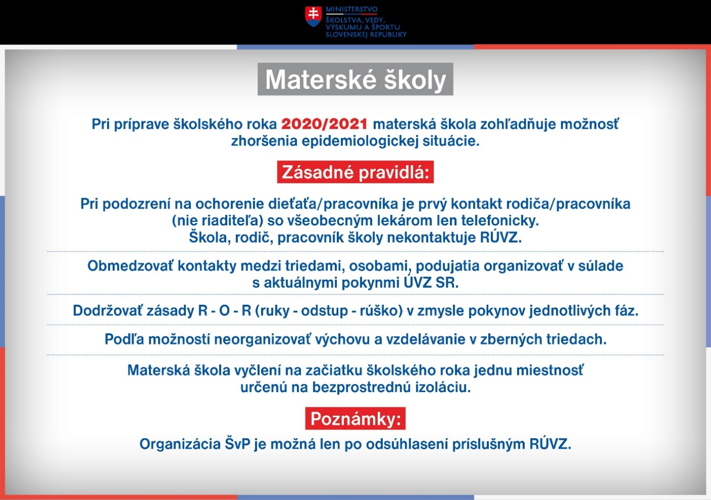
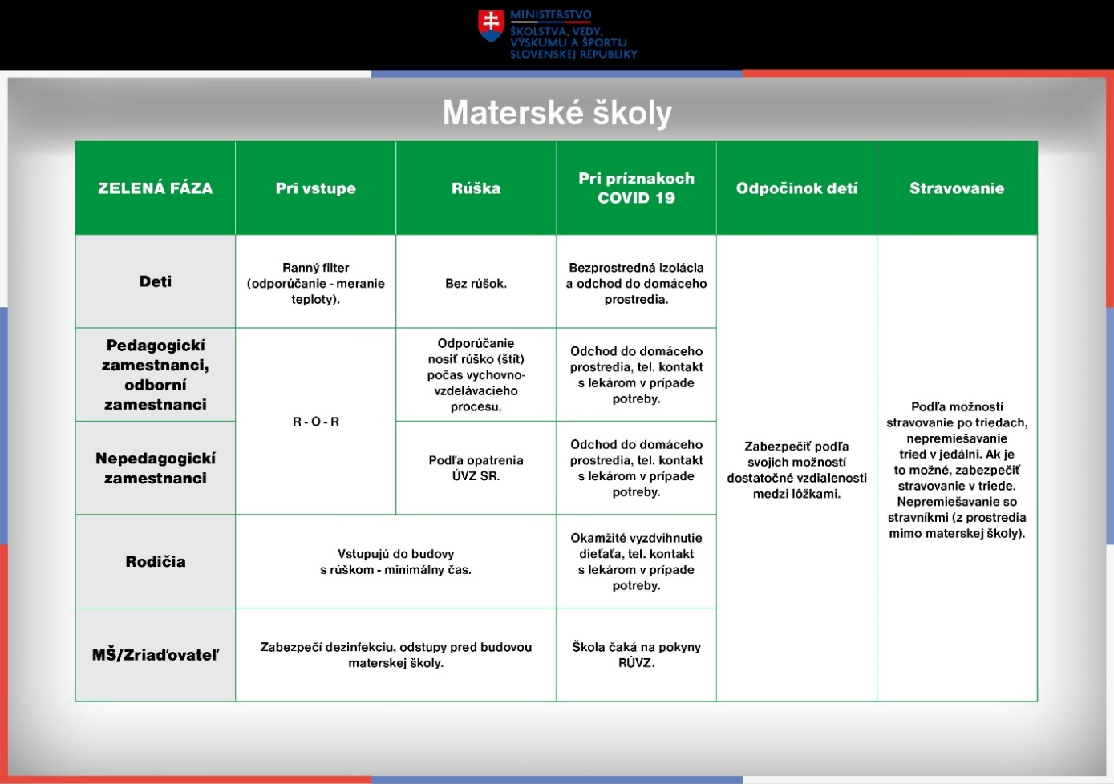
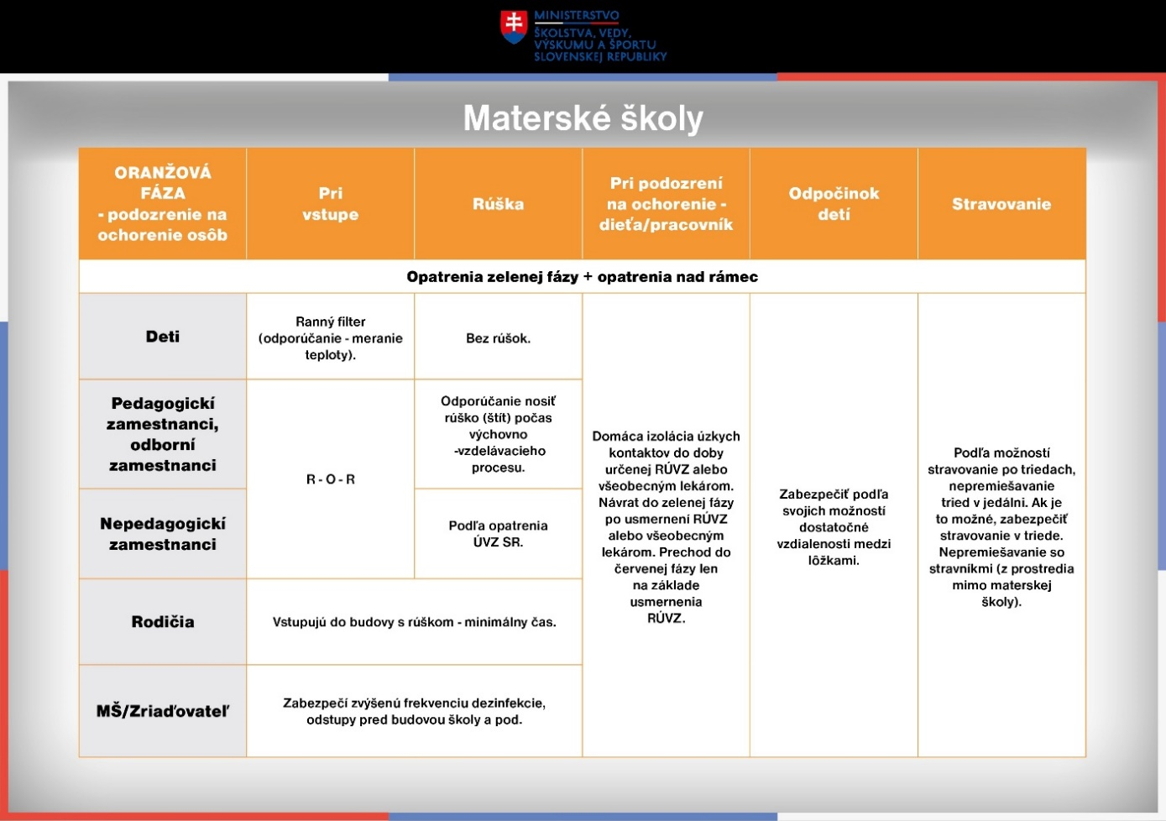
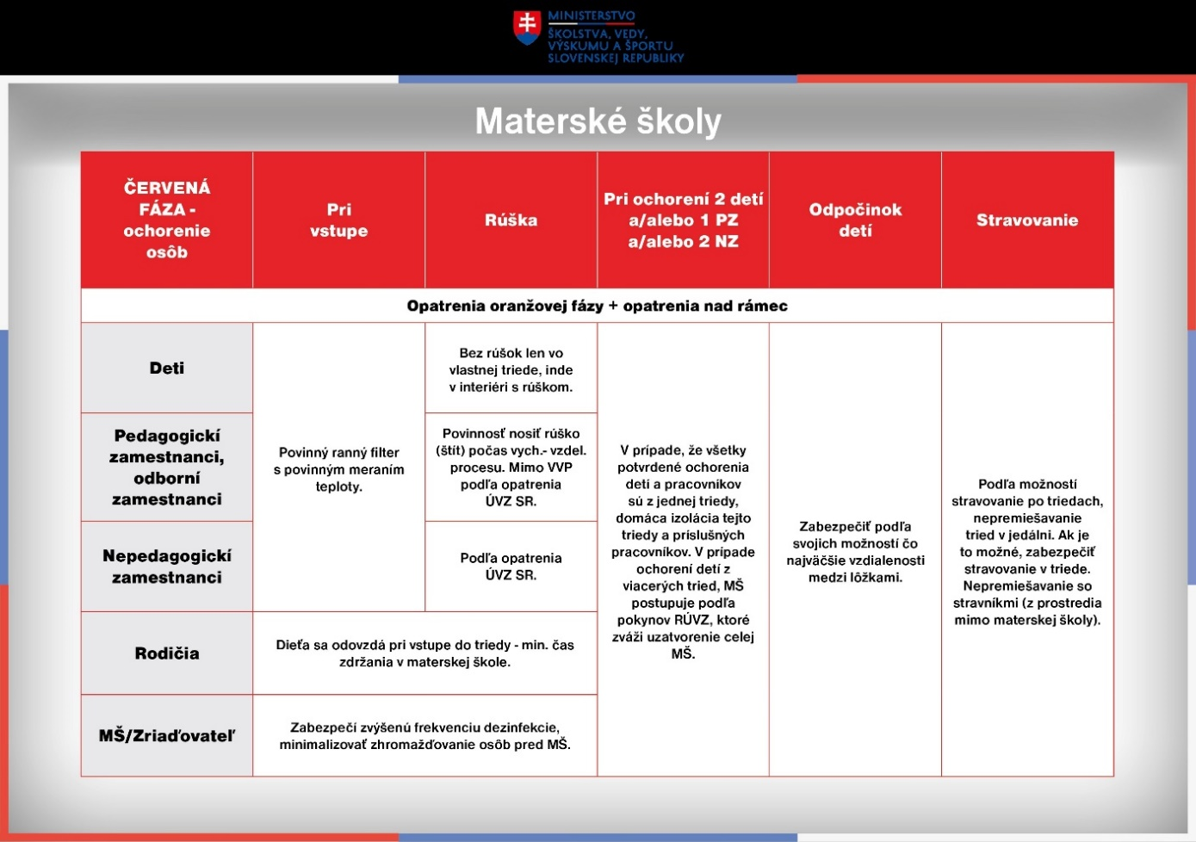

pod hromadným podujatím sa rozumie hlavne: detský tábor, športové sústredenie, koncerty, svadby, rodinné oslavy
zamestnanci v úzkom kontakte s podozrivými resp. nakazenými osobami s COVID-19, teda tzv. pracovníci ”prvej línie” (zdravotníci, hasiči a pod.) sa vyjadrujú len k príznakom akútneho ochorenia a k nariadeniu karantény
pod hromadným podujatím sa rozumie hlavne: detský tábor, športové sústredenie, koncerty, svadby, rodinné oslavy
pracovníci “prvej línie” (zdravotníci, hasiči a pod.) sa vyjadrujú len k príznakom akútneho ochorenia svojho dieťaťa a k nariadeniu karantény.
pracovníci “prvej línie” (zdravotníci, hasiči a pod.) sa vyjadrujú len k príznakom akútneho ochorenia svojho dieťaťa a k nariadeniu karantény.

